# Рекомендации для родителей по лексической теме

**«Космос»**

**Разработали воспитатели 1квалифицированной категории:**

**Логвиненко Любовь Тимофеевна**

**Яшумова Наталия Николаевна**

**2020г.**

# Домашнее задание для родителей по лексической теме «Космос»

Объясните ребёнку, почему 12 апреля во всём мире отмечают День космонавтики. Рассмотрите картинки и иллюстрации в книгах, газетах, журналах с изображением космоса, космонавтов и космической техники. Расскажите ребёнку о первом космонавте – Юрии Гагарине. Объясните ребёнку, что такое ракета, спутник, космодром, скафандр, телескоп.

Проверьте, как ребёнок запомнил то, о чём Вы с ним беседовали. Попросите его ответить на вопросы самостоятельно, и, если он затрудняется, помогите ему с ответами.

– Какой праздник отмечают 12 апреля? 12 апреля отмечают День космонавтики.

– Что такое космос? Космос – это то, что окружает землю и другие планеты.

– Что люди запускают в космос? Люди запускают в космос спутники, ракеты, космические корабли и станции.

– Как называют человека, который летит на ракете в космос? Человека, который летит на ракете в космос, называют космонавтом.

– Кто был первым космонавтом? Первым космонавтом был Юрий Гагарин.

– Как называется место, откуда запускают в космос космические корабли? Это место называется космодром.

– Что надевает космонавт для полёта в космос? Космонавт надевает космический скафандр.

– Как называется планета, на которой мы живём? Наша планета называется Земля.

– Какой прибор нужен человеку, чтобы рассмотреть луну, далёкие звёзды и планеты?Чтобы рассмотреть луну, звёзды и планеты, человеку нужен телескоп.

Расширение словарного запаса детей:

Существительные: Земля, Луна, Солнце, Марс, космос, планета, звезда, корабль, ракета, космонавт, спутник, комета, созвездие, станция, скафандр, отсек, невесомость, туманность, телескоп, астроном, затмение, орбита.

Глаголы: лететь, падать, взлетать, приземляться, прилуняться, отражать.

Прилагательные: солнечный, лунный, земной, звездный, космический, искусственный, межзвездный, межпланетный.

Наречия: быстро, медленно, темно, светло, близко, низко.

Лексико-грамматические игры и упражнения:

«Сосчитай до пяти»

Один искусственный спутник, два искусственных …

Одна большая звезда, две большие звезды,…

Одно яркое созвездие, два ярких созвездия, …

Одна космическая станция, две космические станции, …

«Скажи наоборот»

Далеко – близко

Высоко - …

Улететь - …

Взлетать - …

Темно - …

Ярко - …

 «Где какой?»

На Земле – земной

На Луне – лунный

На Солнце – солнечный

На планете – планетный

Между звезд – межзвездный

Между планет – межпланетный

5. «Продолжи предложение»

В космосе много планет,…(спутников, звезд)

 Согласование числительного с существительным:

1 ракета, 2 ракеты, 3 ракеты, 4 ракеты, 5 ракет;  
1 космонавт, 2 космонавта, 3 космонавта, 4 космонавта, 5 космонавтов.

 «Подбери слово-признак»

КОСМОНАВТ – выносливый, смелый, бесстрашный и т.д.

 Выучить стихотворение:

Пилот в космической ракете

На Землю глянул с высоты.

Еще никто, никто на свете

Такой не видел красоты.

Ах, какая красота!

Не страшна нам высота.

Пролетаем над лесами,

Над высокими горами.

ЗАГАДКИ:

Утром выглянем в оконце –

Нам навстречу светит…(солнце)

Светит, сверкает, всех согревает (Солнце)

Рассыпался горох на тысячу дорог (Звезды)

Поле не меряно,

Овцы не считаны,

Пастух рогат (Небо, звезды, месяц)

Над бабушкиной избушкой

Висит хлеба краюшка. (Месяц)

Ночью светит нам она,

Белолицая…(Луна)

Есть специальная труба,   
В ней Вселенная видна,   
Видят звезд Калейдоскоп   
Астрономы в... (телескоп)

Специальный космический есть аппарат,   
Сигналы на Землю он шлет всем подряд.   
Как одинокий таинственный путник,   
Летит по орбите искусственный ...(спутник)

 Ни начала, ни конца,   
Ни затылка, ни лица.   
Знают все: и млад, и стар,   
Что она – большущий шар.   
(Земля)

У бабушки над избушкой  
Висит хлеба краюшка.  
Собаки лают, достать не могут.  
(Месяц)

Сверкая огромным хвостом в темноте,   
Несется среди ярких звезд в пустоте   
Она не звезда, не планета,  
Загадка Вселенной - ...(комета)

 Освещает ночью путь,   
Звездам не дает заснуть.   
Пусть все спят, Ей не до сна,  
В небе светит нам ...(Луна)

Привет всем! Задумывались ли вы когда-нибудь, сколько на небе звезд? А может и хотели их посчитать?Звездное небо — это большая тайна, которая издавна манит к себе взрослых и детей необычными яркими огоньками и интересными явлениями. Но оказывается то, каким мы видим его, — только красивая обертка, а на самом деле существует целый звездный мир со своими историями, приключениями и другими интересными событиями. Какими именно? Поэтому усаживайтесь удобнее. Очень интересная подборка фактов о космосе для детей.

Откуда взялась Вселенная

Вселенная так велика, что мы даже не знаем, есть ли у нее границы. Она возникла около 13,7 миллиарда лет назад, когда случился Большой взрыв. В тот момент всё и появилось: материя, из которой сделаны звезды и планеты, силы взаимодействия между частицами материи, даже время и пространство родились в процессе Большого взрыва. Почему это произошло, люди пока объяснить не могут.  
 Шло время. Вселенная расширялась во все стороны и наконец начала обретать форму. Из вихрей энергии родились крошечные частицы. Спустя сотни тысяч лет они слились и превратились в атомы — «кирпичики», из которых сложено все, что мы видим. Тогда же возник и свет, который начал свободно перемещаться в пространстве.

Солнечная система

В нашей Солнечной системе восемь планет, и все они вращаются вокруг Солнца в одном и том же направлении. Сила притяжения огромного Солнца будто невидимой веревкой удерживает планеты, не позволяя им вырваться и улететь в космос. Первые четыре планеты — если считать по порядку от Солнца — состоят из горных пород и находятся достаточно близко к светилу. Их называют планетами земной группы. По твердой поверхности этих планет можно ходить. Другие четыре планеты целиком состоят из газов. Если встать на их поверхность, можно провалиться и пролететь всю планету насквозь. Эти четыре газовых гиганта намного больше планет земной группы, и расположены они очень далеко друг от друга.

Долгое время считалось, что самая отдаленная планета нашей Солнечной системы — это Плутон, который находится за Нептуном в области под названием «пояс Койпера». Но не так давно учёные решили, что Плутон всё же нельзя считать планетой, ведь в поясе Койпера есть и другие небесные тела такого же размера и даже больше (например, Эрида — планетоид, открытый в 2005 году).

Если бы Земля была помидором черри, то какого размера были бы остальные планеты? Если бы мы держали Землю — помидор черри — в руках, то Солнце находилось бы от нас на расстоянии 500 метров и имело бы диаметр всего 4,5 метра.

Млечный Путь  
 Все звезды, которые видны нам с Земли, входят в состав больших групп — галактик, похожих на гигантские космические водовороты. Наша галактика называется Млечный Путь, или просто Галактика, и формой напоминает фейерверк-вертушку. В ней столько звезд, сколько человек не сможет пересчитать за всю свою жизнь. Наша Галактика постоянно вращается, только очень медленно: для полного оборота ей нужно целых 225 миллионов лет. Млечный Путь можно увидеть собственными глазами. Для этого нужно выехать на природу, подальше от городских огней, и посмотреть на небо. Там будет видна молочно-белая полоса света. Это и есть Млечный Путь.  
  
Первая прогулка по Луне  
 1 июля 1969 г. астронавты Нил Армстронг и Базз Олдрин первыми из людей прогулялись по Луне. На них были скафандры, многослойное покрытие которых защищало от холода и космического излучения, и баллоны с воздухом, позволявшие дышать в условиях вакуума. Скафандры были персональными, и ходить в них можно было до 115 часов. На Земле носить такие скафандры очень тяжело, но на Луне они почти невесомы.

Солнце и Земля  
 Каждый день мы видим, как Солнце проходит по небу, но это обман зрения. На самом деле Солнце стоит на месте, а Земля вращается вокруг него и вокруг собственной оси. За сутки Земля совершает полный оборот вокруг своей оси, подставляя Солнцу разные бока. Вот почему нам кажется, что Солнце то восходит, то заходит. Это всё равно что кружиться около яркой лампы: создается впечатление,что она то появляется, то исчезает.

**12 практических развивающих занятий на тему «Космос»**

Мы собрали здесь множество развивающе-творческих заданий из разных ресурсов, в которых ребёнок смог бы проявить свои художественные качества, немного поизучать небесные объекты и потренировать руку к письму.

Ну что, полетели изучать космос?

# ==1==

# Карточки для детей «Космос»

Распечатайте лист с карточками и заламинируйте его или приклейте на картон. Затем разрежьте по серым линиям. Чтобы игра с карточками получилась познавательной, показывайте малышу карточки и рассказывайте, что на них изображено, опишите эти объекты, что в них особенного. Одновременно показывайте только 1 карточку.

# ==2==

# Лото «Солнечная система»

Круглые маленькие карточки с планетами, Солнцем и Луной. Планеты солнечной системы не названы для экономии места, однако вы запросто можете их подписать с обратной стороны карточек.

Порядок таков: Солнце, Луна, Меркурий, Венера, Земля, Марс, Юпитер, Сатурн, Уран, Нептун, Плутон.

* Расскажите ребенку, что изображено на карточках. Старайтесь каждый раз рассказывать что-то новое по изображенный предмет, пусть называет предмет, карточку с которым взял в руки.

# ==3==

# Раскраски «Космос»: Земля и Луна, Ракета, Сатурн, летающая тарелка.

# ==4==

# Задание для подготовки руки к письму «На старт! Внимание! Марш!».

Попросите ребёнку помочь ракете взлететь, рисуя линию от земли к ракете. Если вы спрячете эту распечатку в файл-уголок и дадите малышу сухостирающий маркер (маркер для белой офисной доски), то сможете выполнять задание много раз.

# ==5==

# Найди одинаковые ракеты и соедини их.

Эта игра на внимание. Ребёнку нужно находить одинаковые ракеты среди множества похожих. Это сложное задание, поэтому не переживайте, если малыш не сразу справиться с ним. Спрячьте лист в файл-уголок, как и предыдущее задание, и на следующий день пригласите малыша поиграть в эту игру ещё раз.

# ==6==

# Дорисуй половинку.

**Это задание готовит руку к письму и развивает образное мышление. Если ребёнок ещё маленький и ему сложно выполнить это задание самостоятельно, попробуйте порисовать с ним рука в руку.**

# ==7==

# Дорисуй ракетам крылья и хвосты.

Эта игра развивает креативное мышление, ведь, согласитесь, достаточно сложно придумать разные красивые крылья всем ракетам

# ==8==

# Помоги Белке и Стрелке найти дорогу!

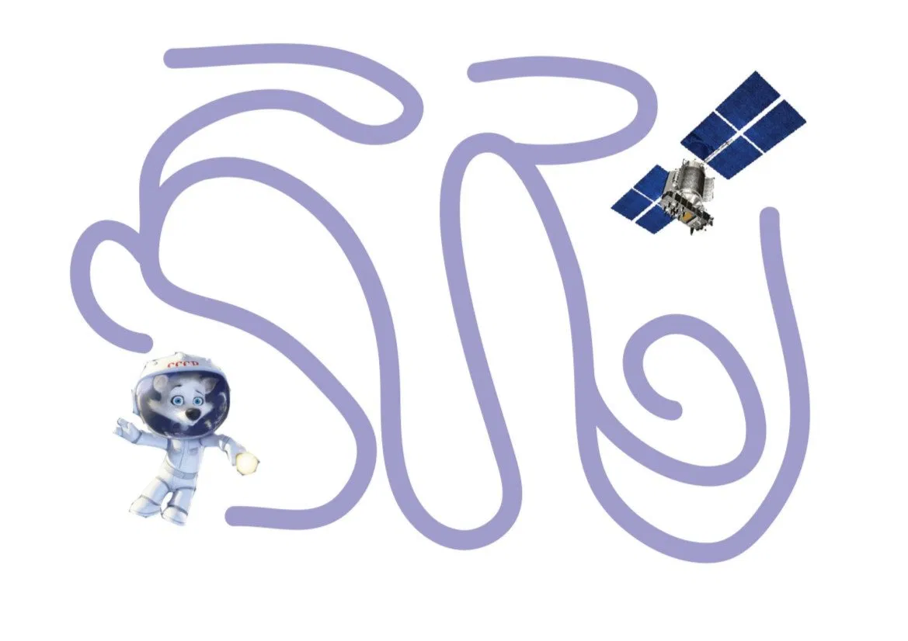

# ==9==

# Посчитай вместе с Белкой и Стрелкой звезды!

# ==10==

# Рисовалки-обводилки

# ==11==

# Нарисуй метеориты и добавь свои узоры!

**==12==**

# Найди нужное слово в облачке!

Если Вам понравился этот космический тематический комплект, расскажите о нём своих друзьям в социальных сетях (панель слева от статьи) — пусть они вместе с детьми ещё разок глянут на небо!